

**Všeobecná ustanovení**

Termín: pátek 19. července 2024 v 18:30

Místo: start a cíl ve sportovním areálu Neplachov

Přihlášení: elektronicky [zde](https://maraton.cz/terminovka/entry/387) (přihlášení jen do závodu na 10 km a 5 km)

Startovné: elektronicky [zde](https://maraton.cz/terminovka/entry/387) (do 16.07.2024) 150,- Kč, na místě 200,- Kč

**Technická ustanovení**

Soutěž: Závod je soutěží jednotlivců dle kategorií s hromadným startem. Čas bude měřen pomocí čipů na kotník.

Závod 10 km: hlavní závod bude vyhodnocen dle následujících kategorií:

muži (kategorie do 34 let, 35 – 49 let, 50 – 64, 65 a více let);

ženy (kategorie do 34 let, 35 – 49 let, 50 – 64, 65 a více let).

Dále je nově možné se spojit do minimálně tříčlenných smíšených týmů, které budou vyhodnoceny samostatně (tvoří samostatnou kategorii). Oceněn bude tým s nejrychlejšími 3 běžci.

Závod 5 km: hobby závod bude vyhodnocen dle následujících kategorií:

muži (kategorie do 15 let, 16 let a více);

ženy (kategorie do 15 let, 16 let a více).

Program: 17:00 – 18:00 prezence

17:30 hromadný start bezplatného závodu dětí do 3 let;

17:40 hromadný start bezplatného závodu dětí do 6 let;

17:50 hromadný start bezplatného závodu dětí do 10 let;

18:30 hromadný start závodu na 10 km a 5 km;

Vyhodnocení po doběhnutí posledního běžce.

Občerstvení: Při prezenci každý běžec závodu na 10 km a 5 km obdrží láhev s vodou. V cílí bude pro každého běžce závodu na 10 km a 5 km připraveno občerstvení.

Trať: Trasa závodu na 10 km a 5 km vede po asfaltových a lesních nezpevněných cestách. Závod na 10 km jsou dva pětikilometrové okruhy. Závod na 5 km je jeden pětikilometrový okruh.

Parkování: Dle pokynu pořadatele na louce u sportovního areálu Neplachov.

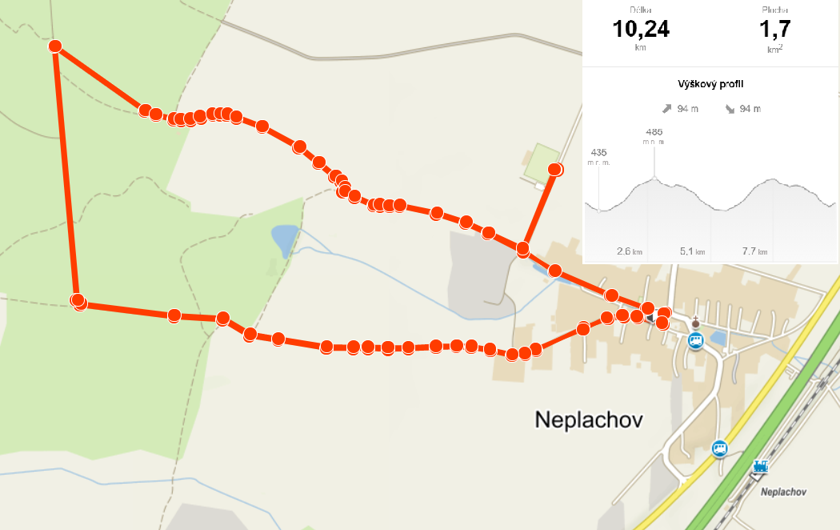 <https://mapy.cz/s/3rLGT>

Každý závodník startuje dobrovolně na své vlastní nebezpečí. Za svůj zdravotní stav si každý závodník zodpovídá sám! Účastníci jsou dále povinni jednat tak, aby minimalizovali jakákoliv bezpečností, zdravotní či majetková rizika, a to zejména s ohledem na prevenci rizika nakažení onemocněním COVID‑19.

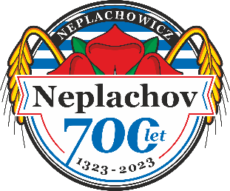

Sponzoři:

**Hlavním sponzorem závodu je obec Neplachov.**

**C:\Users\machj\Desktop\logo.png**

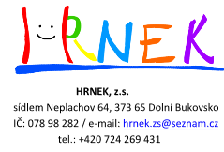Pořadatel:



**Podmínky akce Běh o Neplachovský hrneček**

Tyto smluvní podmínky se vztahují na akci Běh o Neplachovský hrneček, která se uskuteční dne 19.07.2024 v Neplachově.

Pořadateli a organizátory (dále jen "**Organizátoři**") běžecké akce Běh o Neplachovský hrneček (dále jen jako "**Akce**") je HRNEK, z.s., sídlem Neplachov 64, 373 65 Neplachov, IČO 078 98 282.

Registrací účastníka Akce vzniká smluvní vztah mezi Organizátory a účastníkem Akce, kterým může být jen osoba splňující předpoklady stanovené těmito smluvními podmínkami.

Účastník se registruje uhrazením vstupního poplatku a elektronickým odsouhlasením těchto podmínek s tím, že souhlasí s uvedením svých osobních údajů (rok narození a sportovní oddíl [obec]) pro účely identifikace účastníka na startovací a výsledkové listině. Uvedením osobních údajů účastník souhlasí se zpracováním těchto osobních údajů a jejich zveřejněním.

Smluvní podmínky upravují právní vztah mezi účastníkem a Organizátory Akce.

Účastník bere na vědomí a výslovně souhlasí s tím, že Organizátoři jsou oprávněni měnit podmínky Akce, jakož i pravidla Akce, a to zejména s ohledem na bezpečnostní a organizační aspekty Akce.

Účast na Akci není omezena věkem. Osoby mladší 15 let se mohou zúčastnit Akce pouze za doprovodu svých zákonných zástupců nebo musí mít na Akci souhlas zákonného zástupce k jejich účasti, a to za přítomnosti jiné osoby starší 18 let.

Organizátoři neodpovídají za majetkovou či nemajetkovou újmu účastníků. Organizátoři dále neodpovídají za zdravotní stav účastníků, neboť každý účastník se účastní Akce na vlastní nebezpečí. Účastníci jsou dále povinni jednat tak, aby minimalizovali jakákoliv bezpečností, zdravotní či majetková rizika, a to zejména s ohledem na prevenci rizika nakažení onemocněním COVID‑19.

Akce se mohou účastnit pouze registrovaní účastníci.

Každý účastník Akce obdrží vlastní startovní číslo s tím, že při zaplacení vstupního poplatku do dne 14.07.2024 bude na startovním čísle účastníka vytištěno i jméno účastníka Akce. Startovní číslo si může účastník Akce připnout na svůj oděv pro účely lepší identifikace účastníka během závodu.

Měření časů jednotlivých účastníků Akce bude probíhat pomocí čipové časomíry. Každému účastníkovi Akce bude svěřen jeden čip při prezenci. Účastník Akce je povinen si řádně připnout svěřený čip, tak aby účastník Akce předešel ztrátě, poškození či odcizení čipu. Po proběhnutí cílem je každý účastník Akce povinen vrátit svůj svěřený čip do místa určeného Organizátory. V případě nevrácení čipu budou účastníkovi Akce naúčtovány náklady spojené s nevrácením čipu ve výši 500,- Kč za jeden čip.

Svým elektronickým souhlasem stvrzuji, že jsem byl(a) poučen(a) o podmínkách Akce Běh o Neplachovský hrneček konané dne 19.07.2024 v Neplachově, že jsem si tyto podmínky přečetl(a), porozuměl(a) jim a zavazuji se k jejich dodržování. Potvrzuji, že jsem si vědom(a), že během Akce budou pořizovány audiovizuální záznamy a souhlasím s jejich využitím k propagaci Běhu o Neplachovský hrneček, nebo pro jiné účely autorů záznamů. Dále souhlasím se zpracováváním a zveřejněním osobních údajů, které jsem uvedl(a). Svým souhlasem dále stvrzuji, že údaje mnou uvedené, jsou pravdivé. Prohlašuji, že jsem si vědom(a) rizik spojených s účastí na Běhu o Neplachovský hrneček a že se Akce účastním na vlastní nebezpečí.